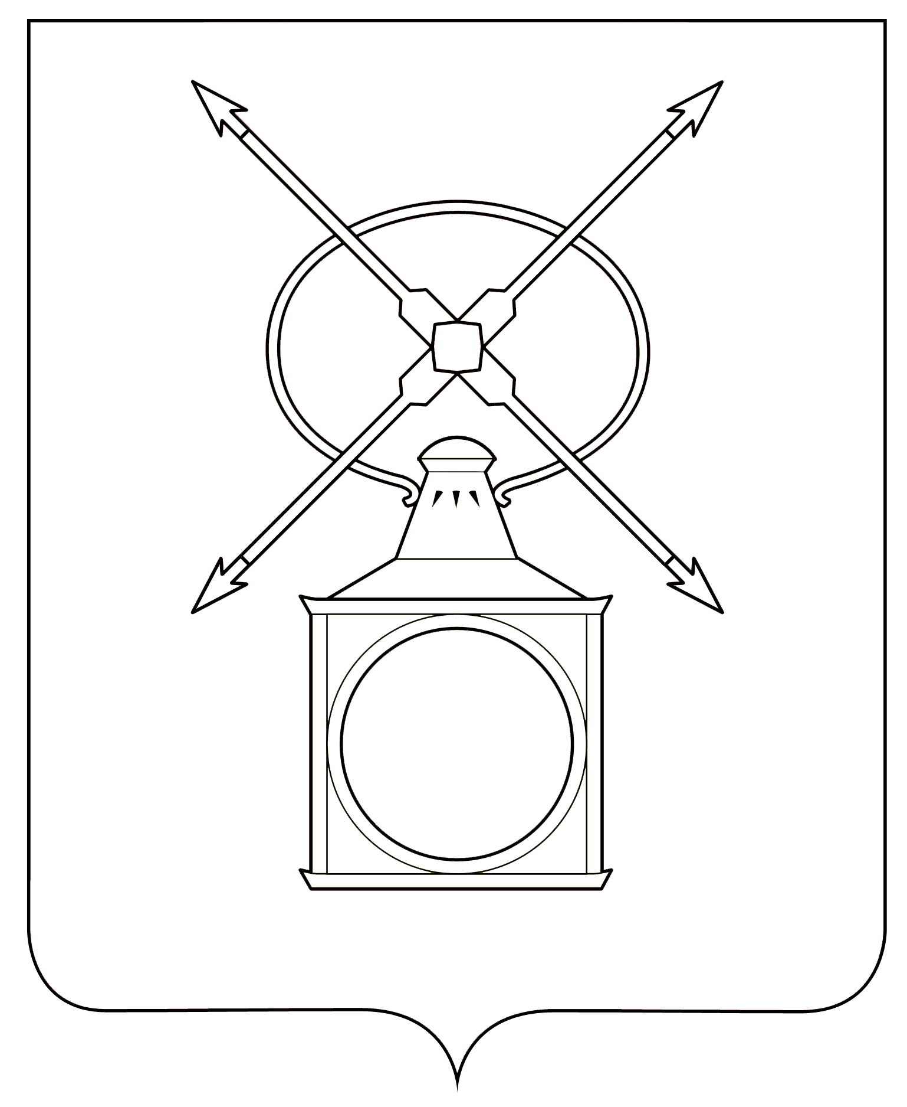
АДМИНИСТРАЦИЯ
ГОРОДСКОГО ПОСЕЛЕНИЯ РУЗАЕВКА
РУЗАЕВСКОГО МУНИЦИПАЛЬНОГО РАЙОНА
РЕСПУБЛИКИ МОРДОВИЯ

П О С Т А Н О В Л Е Н И Е

от 15.11.2023 года № 1889

г. Рузаевка

О временном ограничении движения и исключения стоянки,
остановки транспортных средств в городском поселении Рузаевка
17 ноября 2023 года

В соответствии с федеральными законами от 6 октября 2003 года № 131-ФЗ «Об общих принципах организации местного самоуправления в Российской Федерации», от 10 декабря 1995 года № 196-ФЗ «О безопасности дорожного движения», от 8 ноября 2007 года № 257-ФЗ «Об автомобильных дорогах и о дорожной деятельности в Российской Федерации и о внесении изменений в отдельные законодательные акты Российской Федерации» и Законом Республики Мордовия от 13 октября 2012 года № 75-З «Об автомобильных дорогах и дорожной деятельности в Республике Мордовия, в целях обеспечения безопасности граждан и организации дорожного движения при проведении антитеррористических учений, администрация городского поселения Рузаевка
п о с т а н о в л я е т:
1. Определить местом проведения антитеррористических учений по адресу: Республика Мордовия г.Рузаевка ул. Привокзальный переулок, стоянка для автомобилей, 2887м2.
2. Временно ограничить движение и исключить стоянку, остановку транспортных средств в городском поселении Рузаевка с 08 час. 00 мин. до 16 час. 00 мин. 17 ноября 2023 года по адресу: Республика Мордовия г.Рузаевка ул. Привокзальный переулок, стоянка для автомобилей, 2887м2, от перекрестка улиц Революции 1905 года и Чичаева до д.13 по ул. Революции 1905 года, проезд между сквером Революции 1905 года и д.4 ул. Революции1905 года.

3. МБУ «Дорожное хозяйство» на период временного ограничения движения и исключения стоянки, остановки транспортных средств в срок с 07 час. 00 мин., до 16 час. 00 мин. 17 ноября 2023 года обеспечить установку временных дорожных знаков, обеспечить установку технических средств (передвижные ограждения – турникеты) на период временного ограничения движения и исключения стоянки, организовать установку биотуалета и мусорных контейнеров, а также их демонтаж и уборку по окончании проведения учений.
4. Начальнику отдела МВД России по Рузаевском муниципальном районе Любимкину А.В. принять необходимые меры для обеспечения безопасности дорожного движения в период временного ограничения движения и исключения стоянки, остановки транспортных средств 17 ноября 2023 года, рекомендовать организацию объездных маршрутов для движения автомобильного транспорта.
5. Настоящее постановление вступает в силу с момента подписания и подлежит опубликованию на официальном сайте органа местного самоуправления городского поселения Рузаевка в сети «Интернет» по адресу: https://ruzaevka-gp.gosuslugi.ru/.
6. Контроль за исполнением настоящего постановления оставляю за собой.

Глава администрации
городского поселения Рузаевка А.Ю. Домнин

